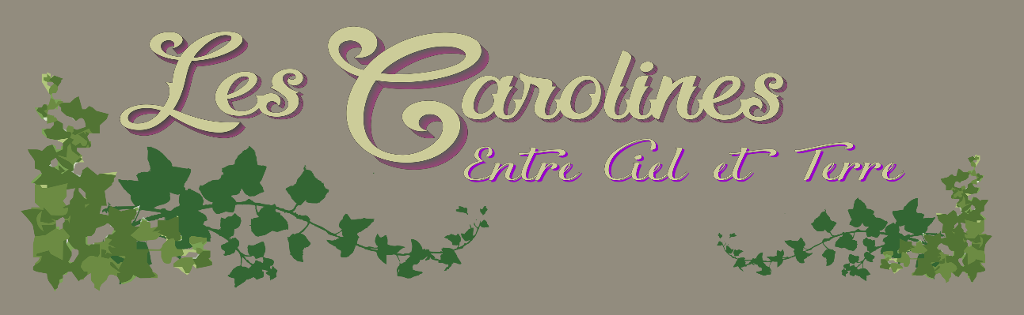
« Les Carolines entre Ciel et Terre »
Café bibliothèque Associatif bio , Boutique Esotérique
Ouvert du jeudi au samedi inclus / de 10h à 18h
Les lundis, mardis et mercredis sont réservés aux rdv particuliers
Soins énergétiques et médiumnité

Prochains évènements :
Samedi 9 Septembre : Journée Radiesthésie Pendule (10h/18h repas tiré du sac)
L’objectif de cette journée étant de pouvoir vous servir du pendule et des principes de base de la géobiologie au quotidien ou dans votre pratique professionnelle comme un outil complémentaire
Samedi 23 Septembre : Atelier soin énergétique 5D Arc en Ciel, animaux de lumière et les 12 rayons sacrés Déborah PUCHAUD (14h30 / 18h00)
Dimanche 24 Septembre : Atelier échange radiesthésie pendule perfectionnement (14h30/18h00)
Dimanche 8 Octobre : Atelier Médiumnité (14h30/18h)
Comprendre et développer vos compétences de médiumnité - Contacts défunts sur photo
Samedi 14 Octobre : Atelier décodage dentaire – Biokinergie
Sandrine PERROCHEAU Dentiste au havre (14h30/18h)
Dimanche 22 Octobre : Journée Radiesthésie Pendule (10h/18h repas tiré du sac) L’objectif de cette journée étant de pouvoir vous servir du pendule et des principes de base de la géobiologie au quotidien ou dans votre pratique professionnelle comme un outil complémentaire

Samedi 11 Novembre et Dimanche 12 Novembre
Grand week end « Pensez à vous »
- Avec la participation de
- MYRDHIN, et Elisa Nicotra, Harpe Celtique, Brocéliande (repas buffet froid bio et concert « La cour des licornes » le samedi soir. Animation au cours de la journée du dimanche pour accompagner vos sens)
- « Le Murmure des Arbres » , Voyage méditatif bols chantants et gong
- « Jordane Saunal », bols chantants et voix de sirène !
Samedi 25 Novembre : Atelier MAL A DIT (maladie), Emotions et croyances : les mécanismes de survie du corps. Le décodage biologique des maladies … et les impacts de l’encodage de mémoires familiales en épigénétique

N’hésitez pas à nous faire part de vos envies quant à l’organisation d’ateliers
Pour les urgences (feu, entorse, etc …. ) le téléphone reste ouvert 06 67 89 50 85
En vous remerciant de votre confiance et de votre compréhension
Au plaisir de vous recevoir , de vous retrouver, d’échanger pour tous évoluer ensemble …..

Renseignement et inscription à la boutique,
par mail (lescarolinesentrecieletterre@hotmail.com)
par téléphone 06 67 89 50 85

Pour 2018 : ateliers prévus :
- Les 4 Accords toltèques
- Les 5 blessures de l’âme liées aux besoins primaires de la pyramide de Maslow
- La communication non violente
- Ho’hoponopono !

